Comentarios a jpgarcia@omp.upv.es

Descripción breve

Lo que funciona en lo ordinario, funciona en lo extraordinario, por lo que

más vale un mal plan que ningún plan.

Un plan debe cuantificar las necesidades, debe definir cómo se van a cubrir los recursos que hacen falta y qué se hará cuando no se disponga de esos recursos

*Este documento está vivo e irá cambiando con cada sugerencia y mejora. En el repositorio oficial de la UPV* <https://riunet.upv.es/handle/10251/140991> *se puede encontrar la última versión del documento que no tiene porqué ser esta.*

Plan de Contingencia SANITARIO   
ANTE brote pandemico

V2.0

*Disclaimer: El coordinador (José P. García-Sabater) no es médico sino ingeniero industrial. Para la redacción han contribuido a este documento también personal médico de diferentes hospitales además de compañeros de profesión con experiencia y conocimiento en el sector sanitario. Todos los errores son atribuibles al coordinador principal. Cualquier comentario sobre su contenido será bienvenido y su autor será incorporado en la lista de contributing authors (si lo considera conveniente)*

# Nota Previa

Una de las claves para poder combatir una epidemia es conocer cuáles son las vías de transmisión, su distribución y su persistencia sobre superficies e instalaciones, entre otros factores, con el fin de definir y cuantificar qué hacer, cómo hacerlo y, principalmente, con qué recursos gestionar.

La actual crisis sanitaria viene provocada por la enfermedad infecciosa, COVID-19, producida por un CoV humano (HCoV) del subgrupo de βcoronavirus, el SARS-CoV2, que no había sido detectado en humanos hasta finales del 2019.

Virus, el 2019-nCoV (SARS-CoV2), que por contacto humano estrecho (directo e indirecto), provoca la transmisión de una enfermedad respiratoria, COVID-19, similar a la gripe (influenza) con diversos síntomas (tos, fiebre, etc.) que, en casos graves, produce epidemias e infección respiratoria baja con gravedad clínica variable (neumonía más o menos graves) y una letalidad variable (1-35%) según varios condicionantes. Los expertos estiman que un 2% de la población son portadores saludables de un CoV, siendo responsables del 5% al 10% de las infecciones respiratorias agudas.

Independientemente a su prevalencia, el SARS-CoV2 seguirá rebrotando a lo largo y ancho de la geografía de un modo estocástico y por tanto no predictible.

Que no sepamos dónde y cuándo va a ocurrir no significa que no sepamos que va a ocurrir. Y no sería aceptable que cada departamento de salud, tan ton en atención especializada como en atención primaria, no tuviera una idea clara de cómo va a detectar el brote y enfrentarse a ella en base a un mapa de riesgos.

Ese es el objetivo de todo plan de contingencia derivado de un mapa de riesgos.

Con este documento se pretende ayudar al sistema sanitario a dotarse de un plan de contingencia basado en datos y evidencias.

El plan de contingencia no requiere un cálculo detallado de recursos (más vale un mal plan que ningún plan) pero será más eficiente cuanto a mayor nivel de detalle llegue.

Notas al Plan

El texto en rojo explica el sentido del apartado. En la redacción definitiva del Plan, puede ser eliminado.

El texto en verde y fondo turquesa son datos.

El texto en marrón oscuro con fondo verde son resultados de cálculos. Unos y otros sólo sirven para ilustrar.

El cálculo de recursos exige desarrollos informáticos que en la actualidad están operativos en modo prototipo y que deben ser adaptados a las necesidades de cada hospital.

En este borrador no se propone un modo específico de programar los horarios o planificar los requerimientos de materiales. El grupo que desarrolla el protocolo (y otros muchos grupos de investigación de la universidad española) están dispuestos a colaborar con quien se lo pida.

Contenido

Nota Previa 1

1. Introducción 5

1.1 Normativa 7

1.2 Análisis de factibilidad 9

2. Objetivos departamentales durante un brote pandémico 10

3. Estrategias 11

4. Fases de Brote 11

5. El centro de mando cuando se activa el plan de contingencia 13

5.1 Organización del gabinete de crisis 13

5.2 Comunicación 13

5.3 Continuidad de la atención regular 13

5.4 Atención al brote 14

5.5 Recursos Humanos 14

6. Organización del hospital durante el brote 14

6.1 Organización para atender el covid 14

6.2 Planificación de continuidad 14

7. Plan de Formación para el personal del hospital 16

8. Prever, planificar, programar 16

8.1 Previsión de la extensión del brote en el área geográfica 16

8.1.1 Población atendida 16

8.1.2 evolución de ingresos por el brote de la infección 17

8.2 Trayectoria de los pacientes covid a través de las diferentes etapas 20

8.2.1 Urgencias 21

8.2.2 Ingreso Prediagnóstico 22

8.2.3 Ingreso con diagnóstico 23

8.2.4 Estancia en UCI – UCRI 24

8.2.5 Estancia post-UCI 25

8.2.6 Aislamiento post hospitalización 25

8.3 Estimación de recursos por paciente covid 26

8.3.1 Urgencias 26

8.3.2 Ingreso Prediagnóstico 27

8.3.3 Ingreso con diagnóstico 29

8.3.4 Estancia en UCI – UCRI 31

8.3.5 Estancia post-UCI 32

8.3.6 Aislamiento post hospitalización 33

8.4 Cálculo de Recursos para el plan previsto 34

8.4.1 Personal necesario 35

8.4.2 Equipamiento médico inventariable 36

8.4.3 Suministros Farmacéuticos 37

8.4.4 Material fungible y consumible 37

8.5 Programación de Actividades 38

9. Glosario 39

10. Autores y contribuidores 39

11. Referencias utilizadas 40

# Introducción

Este documento pretende servir como plantilla para el desarrollo de un plan de contingencia, por departamento de salud, tanto para atención especializada como para primaria, para el caso de nuevas oleadas de pandemias como la provocada por SARS-CoV 2 que ha dado lugar a la enfermedad Covid-19.

Es razonable pensar que tras el primer episodio de propagación del SARS COV 2 haya nuevos brotes localizados en diferentes zonas y ámbitos de actuación asistencial.

Por la particularidad de la enfermedad, y la dispersión poblacional, en cuanto a variables de condiciones físicas y de edad, es razonable pensar que la evolución y duración de cada brote, así como el modo de recibirlo será diferente por departamento de salud y, por ende, por hospital.

Anticipar la cantidad de pacientes que requerirán atención y su distribución a lo largo del tiempo es difícil por los largos y variables tiempos de incubación y posterior tratamiento. Como además la evolución de nuevos pacientes no es lineal, la previsión de requerimientos es difícil.

Para cualquier profesional, en especial los sanitarios, en esos entornos es habitual que la toma de decisiones sea difícil de hacer (un porcentaje no despreciable de los ingresados un determinado día siguen en el hospital semanas después requiriendo recursos), cuando además los requerimientos varían ampliamente de un día a otro.

Los recursos asignados van desde el propio personal (personal médico, personal enfermería, TCAE, celadores, personal de limpieza y seguridad, voluntarios, personal de los servicios de ingeniería y de servicios generales), instalaciones y materiales físicos inventariables (UCIs, UCRIs, REAs, URPAS, APYT, camas, …), como equipamiento electromédico inventariable (electrocardiogramas, respiradores, ventiladores, Equipos de VMNI,…), suministros de farmacia (medicamentos y fármacos), EPIs (protectores de vías respiratorias, protectores faciales, protectores de manos, de cuerpo, de ojos,…), material de limpieza,…

Cada órgano de dirección del departamento de salud debe decidir qué recursos planificar y cuales dejar que se resuelvan solos en el momento de la expansión del virus en su zona de influencia.

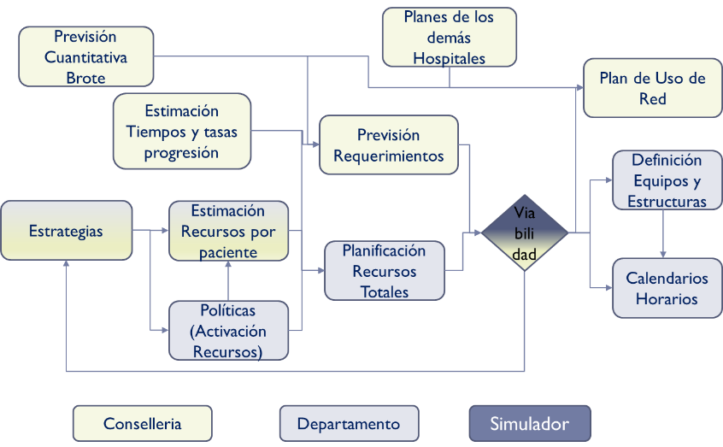

Ilustración 1: Elementos del Plan

Hay que tener en cuenta que la evolución de los pacientes implica que decisiones de un día puedan llegar a tener efecto varias semanas después, y que los recursos necesarios planificados en una primera decisión, puedan oscilar mucho en función de la etapa asistencial en la que se encuentra el paciente.

Es por ello que se proponen herramientas cuantitativas para el dimensionamiento de recursos necesarios. Para ello se propone un esquema de trabajo en el que se determina un plan para establecer cuándo incorporar y solicitar más recursos pero también cuándo comenzar a derivar pacientes entre áreas clínicas o entre áreas de atención especializada de los departamentos.

El comportamiento no lineal del brote covid dificulta prever las necesidades de recursos. Se propone el uso de un simulador que anticipe los resultados de las decisiones. Se ha dispuesto en evaluador.doe.upv.es/covid un simulador que permite analizar

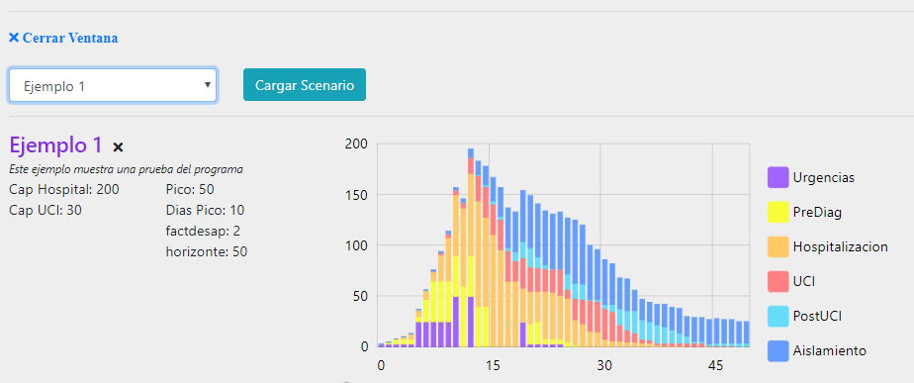

Ilustración 1: Imagen del Simulador: Fuente: evaluador.doe.upv.es/covid

El plan de contingencia tratará de definir el esquema en el que se toman y tomarán decisiones, de este modo se reduce la arbitrariedad y el estrés.

1. Objetivos
2. Estrategias
3. Fases y alertas
4. Organización del gabinete de crisis
5. Organización del Hospital en cada fase del brote
   1. Atención a pacientes Covid
   2. Continuidad de la actividad pacientes No-Covid
6. Plan de Formación del Personal
7. Prever, Planificar, Programar
   1. Prever las necesidades
   2. Planificar cómo se van a cubrir y los recursos que son necesarios (personal, equipos, materiales)
   3. Programar la actividad en función de los recursos y las necesidades
   4. Planificación del personal necesario para el brote
8. Detalle de los Procedimientos a seguir para la atención del brote
9. Presupuesto necesario para preparar el plan de contingencia

## Normativa

Este plan de contingencia mantiene la organización y estructura asistencial que viene regulada por la normativa estatal y autonómica en materia sanitaria, recogida en la propia web de la Conselleria de Sanitat Universal i Salut Pùblica de la Generalitat Valenciana (<http://www.san.gva.es/web/conselleria-sanitat-universal-i-salut-publica/normativa-vigente>) y, en particular, en aspectos de:

* Organización

Decreto 93/2018, de 13 de julio, del Consell, por el que se aprueba el Reglamento orgánico y funcional de la Conselleria de Sanidad Universal y Salud Pública.

Corrección de errores del Decreto 93/2018, de 13 de julio, del Consell, por el que se aprueba el Reglamento orgánico y funcional de la Conselleria de Sanidad Universal y Salud Pública.

Decreto 105/2019, de 5 de julio, del Consell, por el que establece la estructura orgánica básica de la Presidencia y de las consellerías de la Generalitat. [2019/7139] (DOGV núm. 8590 de 12.07.2019) Ref. Base Datos 006503/2019

* Asistencia Sanitaria

Decreto 205/2018, de 16 de noviembre, del Consell, por el que aprueba el mapa sanitario de la Comunitat Valenciana.

Ley 8/2018, de 20 de abril, de la Generalitat, de modificación de la Ley 10/2014, de 29 de diciembre, de la Generalitat, de Salud de la Comunitat Valenciana

Decreto 79/2015, de 22 de mayo, del Consell, por el que se regula el Consejo de Salud de la Comunitat Valenciana y los consejos de salud de los departamentos de salud

Ley 10/2014, de 29 de diciembre, de la Generalitat, de Salud de la Comunidad Valenciana

Decreto 30/2012, de 3 de febrero, del Consell por el que se modifica la estructura, funciones y régimen retributivo del personal directivo de instituciones sanitarias de la Conselleria de Sanidad.

Decreto 74/2007, de 18 de mayo, del Consell, por el que se aprueba el reglamento sobre estructura, organización y funcionamiento de la atención sanitaria en la Comunitat Valenciana

Decreto 77/2007, de 25 mayo del Consell por el que se regulan las bases para la designación de las unidades de referencia del sistema sanitario público de la Comunidad Valenciana

Decreto 72/2001, de 2 de abril, del Gobierno Valenciano, por el que se regula la atención continuada, en el ámbito de la atención primaria

Orden de 13 de enero de 2005, de la Conselleria de Sanidad, por la que se establecen medidas para la unificación de la gestión sanitaria pública de atención primaria y asistencia especializada

Decreto 47/2000, de 17 de abril, del Gobierno Valenciano, por el que se modifica en parte el Decreto 186/1996, de 18 de octubre, del Gobierno Valenciano, que aprobó el reglamento sobre estructura, organización y funcionamiento de la atención especializada de la Conselleria de Sanidad

[Decreto 42/1986, de 21 de marzo, del Consell de la Generalitat Valenciana, por el que se define y estructura la atención primaria de la salud en la Comunidad Valenciana](http://www.docv.gva.es/index.php?id=26&L=1&CHK_TEXTO_LIBRE=1&tipo_search=legislacion&num_tipo=9&signatura=0515/1986)

Decreto 186/1996, de 18 de octubre, del Gobierno Valenciano, por el que se aprueba el reglamento sobre estructura, organización y funcionamiento de la atención especializada de la Conselleria de Sanidad y Consumo

* Urgencias y emergencias

Decreto 148/2002, de 10 de septiembre, del Gobierno Valenciano, por el que se crea la categoría de médico de urgencia hospitalaria en el ámbito de las instituciones sanitarias de la Conselleria de Sanidad

Orden de 11 de julio de 2000, de la Conselleria de Sanidad, por la que se regulan los centros de información y coordinación de urgencias (CICU) y los servicios de ayuda médica urgente (SAMU)

Decreto 122/1984, de 12 de noviembre, del Consell de la Generalitat Valenciana, por el que se aprueba el Plan de Información y Coordinación de Urgencias

* Prevención de Riesgos Laborales

Ley 31/1995, de 8 de noviembre, de Prevención de Riesgos Laborales

Real Decreto 39/1997, de 17 de enero, por el que se aprueba el Reglamento de los Servicios de Prevención.

Real Decreto 171/2004, de 30 de enero, por el que se desarrolla el artículo 24 de la Ley 31/1995, de 8 de noviembre, de Prevención de Riesgos Laborales,

Real Decreto 393/2007, de 23 de marzo Plan de Autoprotección

Decreto 38/2006, de 24 de marzo, del Consell de la Generalitat, por el que se establecen determinadas categorías y funciones de personal estatutario de la Agencia Valenciana de Salud, organismo autónomo adscrito a la Conselleria de Sanidad.

## Análisis de factibilidad

Los datos que parecen necesarios para poder hacer una simulación son:

1. Previsión del brote (pacientes por día)
2. Progresión de los pacientes a lo largo de las etapas

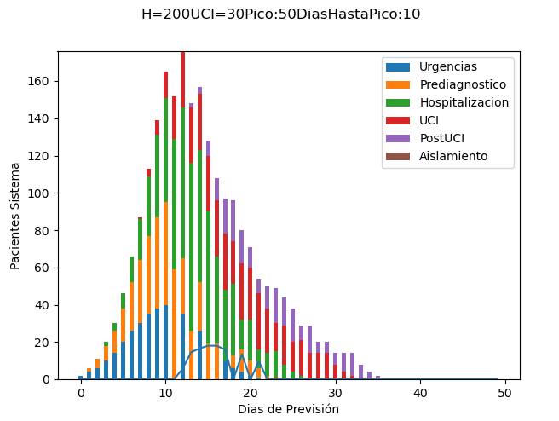

Ilustración 1: Imagen del Simulador: Fuente: evaluador.doe.upv.es/covid

A partir de la previsión de pacientes y de los

1. Recursos Necesarios por Paciente

Se puede comprobar cuando

1. El plan de Disponibilidad de Recursos

Es viable. Y a partir de su viabilidad es posible establecer planes de incorporación de personal.

Además la simulación permitirá entender el efecto de decisiones como:

1. Cuándo derivar desde Urgencias o desde Hospitalización
2. Retraso y/o Adelante en la Ampliación de los recursos

# Objetivos departamentales durante un brote pandémico

Definir cuáles son las prioridades en la definición y ejecución del plan y la toma de decisiones (cada departamento/hospital) facilitará la toma de decisiones mancomunada reduciendo la indefinición y los retrasos en la toma de decisiones.

Es importante recordar que las decisiones no son inocuas

1. Dejar entrar más pacientes puede suponer bloquear UCIs, REAs, URPAs y quirófanos las UCIs, entre otras áreas asistenciales
2. Abrir más camas de hospitalización sin disponer de suficiente personal reduce la capacidad de monitorizar convenientemente a los pacientes.
3. Mantener una organización por especialidades simplifica la gestión del hospital, pero hace recaer la carga de trabajo en un equipo reducido de personas.

Cada departamento de salud debe tener definido objetivos, estrategias y políticas con previsión cuantitativa instalaciones y equipamientos para asignar a un brote pandémico y la estimación de recursos necesarios por paciente siendo posible una estimación de recursos y la validez de estrategias y objetivos. Trabajo iterativo puesto que es difícil conocer el impacto de las decisiones a priori. Por ello, se aconseja no más de 3-5 prioridades que deben ser tenidas en cuenta. La ordenación de las mismas se puede realizar y cuantificar utilizando técnicas como ANP.

1. Atender eficazmente a pacientes Covid-19
2. Atender eficazmente a pacientes No Covid-19
3. Reducir los costes en la gestión del departamento de salud
4. Garantizar la sostenibilidad y capacidad asistencial del área de especializada y las áreas clínicas de los hospitales en el largo plazo
5. Mantener invariable la estructura organizativa y recursos asignados
6. Atención a los primeros pacientes y retorno a la normalidad asistencial a la mayor brevedad

# Estrategias

Tres son las estrategias básicas ante un nuevo brote localizado en una determinada región geográfica:

1. Asumir que los pacientes Covid son pacientes normales
2. Establecer un sub-hospital paralelo para atender a los pacientes Covid
3. Derivar a los pacientes Covid a otro departamento de salud

Las estrategias se pueden combinar en función de tipos de pacientes, de la etapa en la que se encuentran y de la situación de las zonas limítrofes. Y además pueden cambiarse en medio del brote si ha sido definido en la planificación de las fases.

En cualquier caso, deberían explicitarse.

Deben explicitarse también las estrategias respecto a los recursos. Existiendo varias alternativas en cada caso

1. Mayor o Menor Centralización en la contratación de personal
2. Mayor o Menor centralización en el almacenamiento de materiales
3. Mayor o Menor centralización en el almacenamiento de equipos

# Fases de Brote

La difícil prognosis de la evolución de cualquier brote pandémico hace recomendable establecer hitos que llevarían a la activación de diferentes fases (cada uno de ellos con un plan diferente, o con compuertas de salida diferentes)

Hay que definir los indicadores que activan este plan en sus diferentes fases.

1. Número de camas UCI, REA, URPA,…, por departamento de salud
2. Número de infectados positivos en áreas geográficas con las que nuestra zona tiene relación.
3. Número de accesos a equipamiento electromédico de urgencias respiratorias.
4. Aglomeraciones o movimientos masivos de personas con origen en posibles focos de infección.

La conexión entre el área de influencia de un departamento de salud y las “zonas limítrofes” no debe limitarse a una relación geográfica, puesto que hay herramientas estadísticas e indicadores de movimiento que pueden generar un mapa de conectividad adecuada que permita una asistencia descentralizada de un área departamental en una época de crisis sanitaria.

No parece razonable admitir pacientes en el hospital que no van a poder ser transferidos a las áreas clínicas de atención prioritaria de una crisis pandémica de un departamento de salud cuando empeoren. Es más conveniente garantizar la asistencia sanitaria transportando pacientes en fases iniciales que en fases avanzadas.

|  |  |  |
| --- | --- | --- |
| Nombre | Descripición | Indicador |
| Brote Fase 0 | Preparación | Número de Ingresos Covid Acumulados=0 |
| Brote Fase 1 | La cantidad de pacientes acumulado durante todo el brote no superará la capacidad de los servicios directamente implicados (neumólogos, internistas, infecciosas…) | Número de Ingresos Covid Acumulados>1  Urgencias respiratorias en nuestra zona o en zonas limitrófes >5  Número de camas libres UCI >20 |
| Borte Fase 2 | La cantidad de pacientes durante todo el brote NO superará la capacidad de los recursos excepcionales | Número de Ingresos Covid Acumulados<120  Número de urgencias diarias < 50  Urgencias respiratorias en nuestra zona o en zonas limitrófes >100  Número de camas libres <20 |
| Brote Fase 3 | La cantidad de pacientes hospitalizados durante todo el brote superará la capacidad de los recursos excepcionales. | Número de Ingresos Covid Acumulados>120  Número de urgencias diarias > 50  Urgencias respiratorias en nuestra zona o en zonas limitrófes >100 |

La evolución entre fases lo determinará el número de pacientes que entran diariamente más los pacientes ya ingresados, así como la cantidad de pacientes en áreas clínicas encargadas de la actividad asistencial (UCI, REA, URPA, APYT,…).

En cada fase puede cambiar la organización asistencial e incluso la cadena de mando en base a un Documento de Autoprotección (Real Decreto 393/2007, de 23 de marzo), que permita tomar decisiones de cambio de triaje, derivaciones y altas.

|  |  |  |
| --- | --- | --- |
| Nombre | Decisiones que se toman | Concretando |
| Brote Fase 0 | Preparación del Personal  Acopio de recursos fungibles | Horas de Formación  Cantidad de producto a adquirir  Cantidad de EPIs |
| Brote Fase 1 | Activación gabinete de crisis  Habilitación de nuevos protocolos y horarios  Preparación de recursos excepcionales | Planificación de apertura de los recursos excepcionales  Aprovisionamiento de Materiales  Modificación de Horarios y Calendarios |
| Borte Fase 2 | Modificación de la organización del hospital  Políticas de derivación de pacientes desde Urgencias, Hospitalización, UCIs  Drenaje de otros enfermos  Apertura de recursos excepcionales | Contratación de Personal  Recepción de recursos desde otros departamentos |
| Brote Fase 3 | Políticas de Derivación de pacientes desde las diferentes fases y en función de la prognosis | Cierre de nuevas entradas  Derivación de pacientes  Drenaje de pacientes |

# El centro de mando cuando se activa el plan de contingencia

## Organización del gabinete de crisis

Los órganos de dirección del departamento de salud deben establecer un comité o gabinete de crisis recogido en el Documento de Autoprotección (Real Decreto 393/2007, de 23 de marzo), que aporte información, tome decisiones y comunique los planes tanto internamente como al exterior.

El comité o gabinete de crisis, conformado por el personal directivo del departamento de salud y los directores de las áreas clínicas afectadas, podría incluir personal de otras áreas o servicios que conozcan las infraestructuras, instalaciones y servicios generales que dan soporte a la actividad asistencial.

## Comunicación

El plan debe establecer planes de comunicación interna, a través de las áreas o personal de comunicación, para generar y compartir información desde el comité o gabinete de crisis hacia los diferentes *stakeholders*:

1. Órganos de dirección
2. Direcciones Clínicas directamente implicados
3. Servicio de Personal
4. Servicio de Ingeniería
5. Servicios Generales

y plan de comunicación externa

1. Pacientes y familiares
2. Público del ámbito de influencia

## Continuidad de la atención regular

La existencia de la pandemia y/o las decisiones políticas asociadas no eliminan la continuidad de otras afecciones o tratamientos. El comité o gabinete de crisis debe incorporar personal que identifique los recursos necesarios para mantener la actividad.

## Atención al brote

El brote que desata la crisis debe tener contar con un único gestor de recursos, que coordine y centralice la información, y que vaya ampliando/contrayendo su ámbito de trabajo.

Debe tener en cuenta que los recursos deben crecer de modo coordinado: no es lógico abrir plantas de atención al paciente si no va a haber equipos de protección individual o material higienizante para el personal sanitario.

## Recursos Humanos

El estrés al que se somete al personal sanitario y no sanitario durante la situación de crisis debe ser tratada explícitamente. Mayor estrés equivale a mayor número de errores; una menor asignación de recursos, produce mayor stress

# Organización del hospital durante el brote

## Organización para atender el covid

El departamento de salud tiene independencia organizativa para decidir cómo organizarse cuando se active una alarma por posible crecimiento de la infección en su área de influencia. En este punto se proponen algunos modos básicos de organización, y evidentemente hay más.

1. Derivar todos los pacientes susceptibles de ser positivos a Covid-19 a otro departamento de salud que haya sido designado de referencia asistencial. El hospital mantiene su actividad convencional, los pacientes aceptados antes de la “declaración de alarma” se quedan en el hospital con la atención convencional.
2. Mantener la organización por áreas clínicas que atienden al paciente (neumología, interna, infecciosas…) desde la entrada hasta la salida del hospital.
3. Fusionar áreas clínicas directamente afectadas manteniendo el resto de especialidades en su actividad normal.
4. Fusionar todos las áreas clínicas en la atención al paciente. Estructurar la organización por fases, en función de la evolución del brote. El personal asitencial (de todas las especialidades) se incorporará a equipos de trabajo que atenderán a los pacientes en las diferentes etapas de evolución de los pacientes.

## Planificación de continuidad

Un punto específico del plan de contingencia a elaborar debe explicitar cómo se dota de continuidad. Para ello, en su definición, debe contarse con la colaboración de medicina preventiva, las áreas de prevención de riesgos laborales y las áreas de ingeniería y servicios generales, deben establecer cómo se piensa seguir dando el servicio a los pacientes NoCovid durante el brote en sus diferentes fases y tras el brote, teniendo en cuenta la no contaminación cruzada de equipamiento e instalaciones.

Al mismo tiempo, deben establecer protocolos de actuación ante cualquier paciente y personal que entre en el hospital puesto que es susceptible de ser asintomático y por tanto vector de infección.

# Plan de Formación para el personal del hospital

Conforme a lo establecido en los artículos 18 y 19 de la Ley 31/1995, de 8 de noviembre, las Unidades de Prevención de Riesgos Laborales deben facilitar información y formación en materia de seguridad y salud en el trabajo, teórico y práctica, a todo el personal con el fin de que cuenten con la capacitación técnico preventiva suficiente y adecuada según área clínica y factor de exposición al riesgo de contagio. Información que se facilitará a través de comunicación interna y formación específica que le permita la toma de decisiones en entorno s de minimización de riesgos.

El plan de formación debe considerar a todo el personal (incluyendo empresas prestacionarias de servicios y subcontratas de estas) tal como establece el R.D. 171/2004, de 24 de enero.

Son necesarios al menos tres planes de formación paralelos:

1. Formación en técnicas específicas
2. Formación en la estructura de trabajo que implanta este plan de contingencia.

Las sesiones de formación deben servir a los instructores para capturar información que permita mejorar este plan de contingencia.

Además, de manera sintética y resumida es conveniente crear material de información para pacientes, sobre todo para pacientes que van a ser aislados en hoteles u otros entornos no hospitalarios, sin haber recibido el alta definitiva y personal de contratas externas (limpieza, seguridad, alimentación de pacientes, mantenimiento,…)

# Prever, planificar, programar

## Previsión de la extensión del brote en el área geográfica

### Población atendida

Cada área de salud departamental atiende a un cierto tipo de población (diferente edad y afecciones sintomáticas) en un entorno diferente (más o menos urbano, con mayor o menor uso de vectores de contagio –transporte público, uso de recursos comunes, densidad de población) que exigirá realizar previsiones particularizadas por departamento.

Es importante destacar que para el cálculo de recursos necesarios no es necesario el nivel de precisión y certidumbre que se utiliza para tomar decisiones de tipo sanitario según la situación clínica de cada paciente. A mayor nivel de detalle de la población que atiende el departamento de salud más acertada será la previsión.

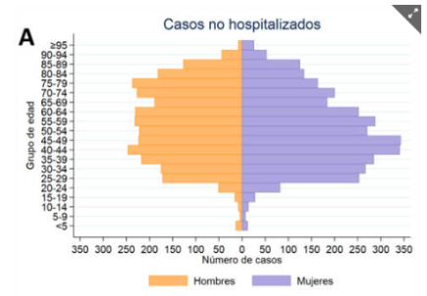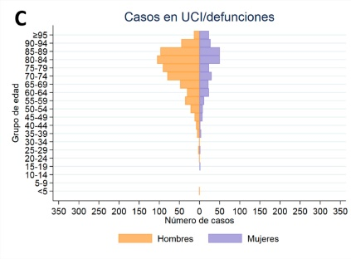 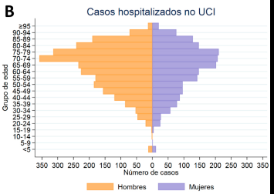

Ilustración 1: Imagen del Simulador: Fuente: evaluador.doe.upv.es/covid

Se pueden encontrar diferentes herramientas en la web que ayudan a prever el impacto de un rebrote.

Entre ellas cabe destacar:

* <http://gabgoh.github.io/COVID/index.html>

Factores que se han tenido en cuenta para la previsión de ingresos y carga de trabajo en el hospital/departamento

|  |  |  |
| --- | --- | --- |
| Factor | Descripción | Cuantificación |
| Total Población |  | 125000 |
| Movilidad Población | Alta – desplazamientos trabajo, turismo…  Baja - | Alta –población que trabaja fuera |
| Edad Población | La población añosa tiene peor pronóstico y acceso a UCI más rápido | Porcentaje de población por encima de los 60 años superior al 20% |
| Otros Factores de Riesgo Comorbilidad | Cantidad de pacientes con riesgos de comorbilidad CIE-10 | 10000 |

### evolución de ingresos por el brote de la infección

La evolución de la infección vírica depende de factores y variables que afectan tanto a la propagación como a la persistencia del virus en el medio ambiente físico. Según criterios, la propagación se produce, principalmente, y según las hipótesis más aceptadas por la comunidad científica, por dos vías de transmisión dominantes y otra en estudio:

* Vía de trasmisión por contacto: a través del contacto de superficie (superficie contaminada a mano) o por contacto directo con gotículas respiratorias (saliva o secreciones nasales de persona infectada cuando tose o estornuda). Actualmente, es la principal hipótesis de contagio producida tras la liberación y deposición de gotas, sobre superficies, emitidas por la persona infectada. Las gotas formadas al toser y estornudar, la mayoría de estas gotas de tamaño grande, > 5 micras, se depositan sobre superficies y objetos cercanos, como escritorios y mesas. Las personas pueden contraer la infección al tocar esas superficies u objetos contaminados; y luego tocarse los ojos, la nariz o la boca.

Según el New England Journal of Medicine, el tamaño de una partícula de este coronavirus varía entre los 60 y 140 nanometros, es decir, entre 0,06 y 0,14 micras (1000 nanómetros = 1 micra) y puede permanecer activa, según superficie, desde horas hasta días según se referencia en un artículo publicado por el Institute for Hygiene and Environmental Medicine de la University Medicine Greifswald, y el Department of Molecular and Medical Virology, de la Ruhr University Bochum.

|  |
| --- |
|  |
| Kampf G et al., Persistence of coronaviruses on inanimate surfaces and their inactivation with biocidal agents, Journal Hospital Infection, https://doi.org/10.1016/j.jhin.2020.01.022.  <https://www.journalofhospitalinfection.com/article/S0195-6701(20)30046-3/pdf> |

* Vía de trasmisión aérea: a través de gotas grandes (gotas / partículas emitidas al estornudar, toser o hablar una persona infectada). Vía de transmisión aérea como mecanismo de transmisión comprobado, por gotas grandes (> 5 micras), y una hipótesis no evidenciada todavía, la transmisión por partículas pequeñas o microaerosoles provenientes de gotas evaporadas a partir de las secreciones respiratorias de infectados, de tamaño < 5 micras, así como de partículas de polvo que contienen el agente infeccioso. Por resultar las gotas de este tamaño < 5 micras muy ligeras, estas podrían llegar a tardar en sedimentar y podrían llegar a permanecer en el aire durante largos períodos de tiempo con posibilidad de ser trasladadas lejos e inhaladas (inspiradas) por otras personas llegando a su tracto respiratorio inferior.
* Vía fecal-oral: por contacto con gotas con residuos de tuberías, siendo una ruta de transmisión fecal-oral para las infecciones por SARS-CoV-2 implícitamente reconocida por la OMS conforme a informe técnico del 2 de marzo de 2020, que proviene de la experiencia observada durante el brote de SARS 2003-2004, puesto que llegó a comprobarse que las conexiones abiertas con los sistemas de alcantarillado podría haber sido la ruta de transmisión del virus en un edificio de apartamentos en Hong Kong (Amoy Garden). Además, está constatado científicamente la detección de virus SARS-CoV-2 en muestras de heces (reportado, entre otros, por las autoridades chinas). Este tipo de contacto fue reportado en un complejo de apartamentos (Mei House), por lo que las rutas de transmisión fecal-oral no pueden excluirse como ruta de transmisión y deben de considerarse.

Del contagio producido, la evolución de ingresos da lugar a diferentes modelos dan lugar a diferentes resultados. Para el cálculo de los recursos necesarios en la actualidad se utiliza el pico (ingresos por día) y el tiempo desde el inicio del brote hasta el pico.

Esta evolución habrá que estimarla para cada departamento de salud y permitirá anticipar el impacto. En la medida en que la realidad se adelante o se retrase respecto a la previsión permitirá saber cómo se adelantará o retrasará la incorporación de los recursos. Cada departamento de salud deberá considerar al menos un escenario en la realización del plan.

La herramienta puede mejorarse en función de los datos que se puedan conseguir desde los servicios de documentación de cada hospital.

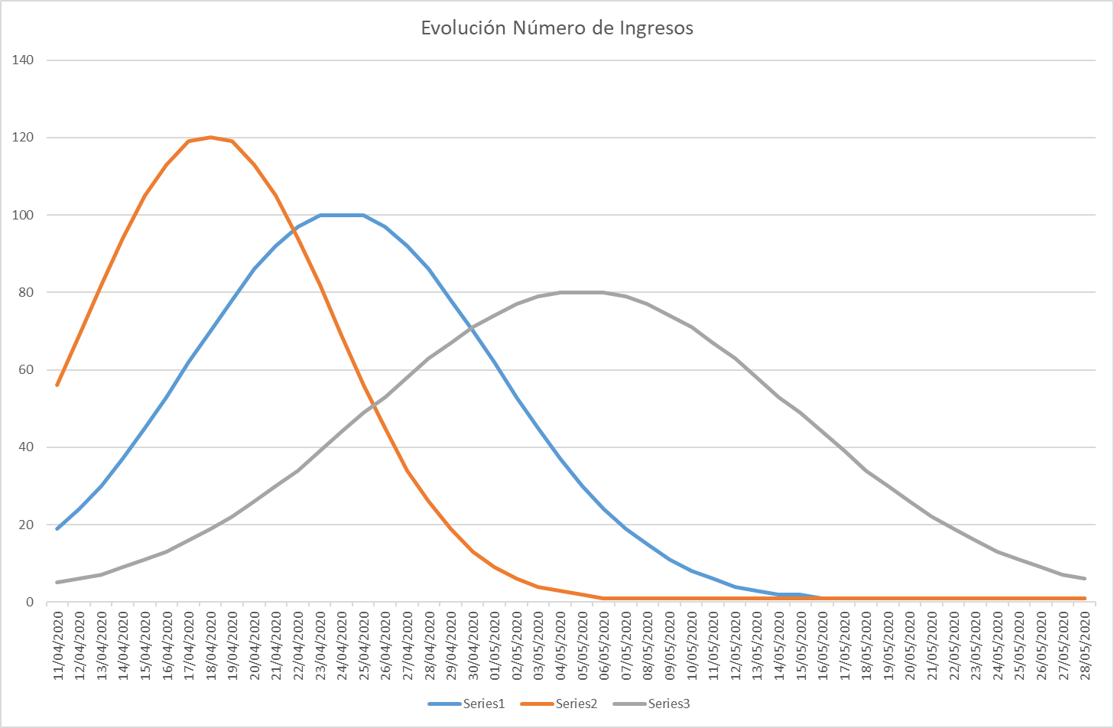

Ilustración 1: Imagen del Simulador: Fuente: evaluador.doe.upv.es/covid

Definir cuáles son los escenarios para los que debe estar protegido cada departamento es una decisión que debiera ser tomada desde las instancias que asignan recursos, y ser homogénea.

## Trayectoria de los pacientes covid a través de las diferentes etapas

La división por etapas facilita el tratamiento de los datos y la precisión en el dimensionamiento de recursos.

Los datos a utilizar aquí tienen el único propósito de ayudar a dimensionar recursos, no de definir tratamientos (es por ello que la sensibilidad de los parámetros es reducida)

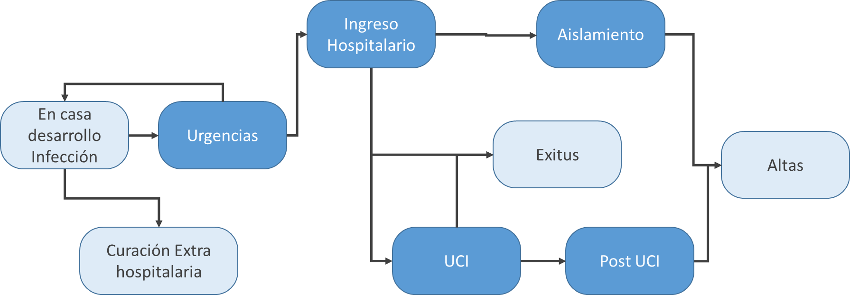

Ilustración 1: Imagen del Simulador: Fuente: evaluador.doe.upv.es/covid

La progresión de pacientes Covid-19 puede ser tipificada de varias maneras. Mayor detalle en la tipificación permitirá estimar la estancia de los pacientes en el sistema. En principio, salvo que el departamento de salud proponga otro modelo la tipificación tiene una estructura que distingue 5 etapas en la trayectoria:

1. Urgencias/Triaje
2. Ingreso Prediagnóstico sospechoso de Covid-19
3. Ingreso Hospitalario
4. Estancia Área Clínica (UCI/REA/URPA,…)
5. Estancia PostUCI
6. Aislamiento tras Alta

En este documento, además de cuantificar las ratios de cada trayectoria y tiempos de estancia, se define la política del Departamento de Salud en la gestión de recursos.

Este algoritmo de progresión debería ser revisado y ajustado por los órganos de dirección de los Departamentos de Salud, con datos que permitan discriminar mejor las etapas de progresión de los pacientes.

Diferenciar la progresión según tipología de pacientes permitirá realizar una planificación de recursos más ajustada. Existen otros modos de modelar, y por tanto modelos alternativos que pueden ser utilizados.



Ilustración 1: Imagen del Simulador: Fuente: evaluador.doe.upv.es/covid

Por ejemplo en el gráfico anterior se ha distinguido entre diferentes tipos de pacientes que tienen diferente progresión. El número de pacientes por tipo es un input ligado al tipo de población que atiende el hospital y de los protocolos de triaje que se apliquen.

Las tasas de comorbilidad y el tamaño del área asistencial de carácter hospitalario, podrían ayudar a definir si es importante definir dos tipos de servicios covid-19 los que son específicamente respiratorios o los que exigen un tratamiento más holístico dada su pluripatología.

Se pueden encontrar en la web diferentes herramientas que permiten estimar los recursos

* <https://caic-rt.shinyapps.io/CAIC-RT/>
* <https://surf.stanford.edu/covid-19-tools/covid-19-hospital-projections/>
* http://evaluador.doe.upv.es/covid

A partir de una previsión de ingresos y una estimación de necesidades es posible generar un plan de necesidades de recursos. Para ello es necesario establecer cuáles son los recursos necesarios en cada una de las etapas.

### Urgencias

En el Área Clínica de Urgencias, ya sea de adulto o infantil, cada centro hospitalario tiene una tasa de entrada de pacientes y un porcentaje de ellos requieren ingreso. En esta tabla se trata de cuantificar la cantidad de pacientes que habitualmente accede al hospital por motivos respiratorios y la cantidad de pacientes que ingresarán. Hay que plantearlo para las diferentes estaciones del año que tienen afecciones diferentes.

Tabla 1: Pacientes por Urgencias en Estación baja

|  |  |  |  |
| --- | --- | --- | --- |
|  | Pacientes por Día (mínimo) | Pacientes por Día (máximo) | % Requieren Ingreso |
| Urgencias Respiratorio Habitual | 10 | 25 | 5% |
| Urgencias No Respiratorio Habitual | 50 | 100 | 10% |

Tabla 1: Pacientes por Urgencias en Estación Alta

|  |  |  |  |
| --- | --- | --- | --- |
|  | Pacientes por Día (mínimo) | Pacientes por Día (máximo) | % Requieren Ingreso |
| Urgencias Respiratorio Habitual | 30 | 60 | 15% |
| Urgencias No Respiratorio Habitual | 50 | 100 | 10% |

Hay que estimar (en función de la población atendida y de la política de comunicación con la población) cuántas personas serán atendidas y el porcentaje de las mismas que exigirán ingresos.

La mayor severidad en el triaje puede suponer que un paciente rechazado un día se convierta en un paciente que entra algunos días más tarde con peor pronóstico.

La menor severidad en el triaje redunda en uso de recursos mayor en la fase de hospitalización pero en una probabilidad de transición a áreas clínicas específicas de tratamiento, UCI, RTEA/URPA… menor (es posible en función de datos que desconocemos que el uso de la UCI sea el mismo o menor), y también es posible que se transfieran necesidades de recurso humanos desde UCI a planta (pacientes hospitalizados con síntomas menores requieren estancias más largas pero no requieren traslado a CI)…. Todo esto debiera ser analizado con datos objetivos, en función de los diferentes protocolos que han aplicado los diferentes servicios y hospitales.

### Ingreso Prediagnóstico

Los pacientes en prediagnóstico estarán un tiempo que depende de los laboratorios de análisis. Un porcentaje de los pacientes ingresados prediagnóstico podrá dar positivo o negativo según periodo de incubación y sus sintomatología podría indicar sospecha de falso negativo.

Hay que prever el comportamiento “anómalo” de los resultados de los test y del sistema ante diferentes órdenes. Por ejemplo, podría darse el caso de adoptar la decisión de que ante la orden “sólo se aceptan sospechosos covid” se incremente anómalamente el número de sospechosos covid.

Cada Comité Departamental debe definir las salas dedicadas a este tipo de ingreso. Dado que son las primeras que serán necesarias debe estar claramente definido su plan de expansión.

Los órganos de dirección del Departamento de Salud debe definir una política en la que todo su personal, y cualquier paciente, sea sometido a prueba de coronavirus en cualquier caso.

Habilitándose la zona de toma de muestras y equipos de microbiología que hagan falta para diagnosticar más rápidamente y en más cantidad (uso de equipos de laboratorios propios, concertados, de universidades… según Departamento de Salud y necesidades)

En este plan los sospechosos de falso negativo se considerarán positivos. Cada Departamento de Salud según la severidad de su triaje y la población atendida tendrá porcentajes diferentes.

Tabla 1: Estimación diagnóstico

|  |  |  |  |  |  |
| --- | --- | --- | --- | --- | --- |
|  | Mediana tiempo hasta (días) | Máximo tiempo hasta (días) | %Positivos | %Negativos | %Sospechosos |
| Diagnóstico | 2 | 3 | 80% | 10% | 10% |

El Departamento de Salud puede definir una política por la que atiende en urgencias pero no procede al ingreso sino que recomienda la derivación a otro centro en función de las características del paciente.

### Ingreso con diagnóstico

Con el diagnóstico del paciente se mantiene ingresado o se deriva.

El diagnostico puede ser positivo o negativo.

El tiempo de estancia y la progresión del mismo son difíciles de establecer se trata en esta tabla de establecer una trayectoria que servirá para dimensionar recursos no para realizar prognosis de los pacientes reales (por ello el error asumible es más grande que si fuera a utilizarse para toma de decisiones clínicas)

Tabla 1: Estimación estancia hospitalaria

|  |  |  |  |  |  |  |  |
| --- | --- | --- | --- | --- | --- | --- | --- |
|  | Porcentaje del Total | Estancia Media | % Alta | % UCI | % Aislamiento | % Exitus | Especialidad |
| PacienteTipo1 | 10% | 2 | 0% | 50% | 40% | 10% | Interno |
| PacienteTipo2 | 30% | 6 | 10% | 70% | 10% | 10% | Internista |
| PacienteTipo3 | 20% | 6 | 80% | 5% | 13% | 2% | Neumología |
| PacienteTipo4 | 40% | 12 | 50% | 10% | 35% | 5% | Neumología |

Las altas, tras esta etapa, exigen un cierto aislamiento que deberá ser considerado en la asignación de recursos necesarios: Departamento de Salud y personal.

Las tasas de comorbilidad podrían ayudar a definir si es importante definir dos tipos de servicios covid-19 los que son específicamente respiratorios o los que exigen un tratamiento más holístico, y eso podría ayudar a crear equipos de personal médico especializados

La diferenciación entre tipos de pacientes exige más datos y permite afinar mejor el modelo.

### Estancia en UCI – UCRI

Tabla 1: Estimación estancia UCI-UCRI

|  |  |  |  |  |
| --- | --- | --- | --- | --- |
|  | Estancia Media | % Post UCI | % Exitus | Factible UCRI |
| PacienteTipo1 | 4 | 10% | 90% | No |
| PacienteTipo2 | 7 | 10% | 90% | No |
| PacienteTipo3 | 14 | 90% | 10% | 10% |
| PacienteTipo4 | 30 | 95% | 5% | 5% |

En el momento de escribir este protocolo se desconoce cómo de extendido está en los diferentes hospitales la presencia de Unidades de Cuidados Respiratorios Intermedios (UCRI).

La diferenciación entre tipos de pacientes exige más datos y permite afinar mejor el modelo y permitiría definir qué tipos de pacientes pueden soportar una UCRI y cuales no.

Estas unidades se encargan de la atención a pacientes que requieren VMNI por insuficiencia respiratoria aguda o agudizada; b) atención a pacientes que son dados de alta de una UCI y requieren un período de vigilancia intermedia; c) el destete prolongado con traqueotomía. El correcto uso de las UCRI consigue que las UCI generales dispongan así de más camas libres que pueden emplearse de forma más apropiada o la posibilidad de que la UCI pueda llevar a cabo altas más tempranas en los pacientes que han superado la fase aguda de su enfermedad, pero que todavía requieren cuidados personal médico o de personal enfermería especializados, o VMNI para facilitar el destete, aspectos que no pueden ser ofrecidos en las áreas de hospitalización convencional.

La ubicación de estas unidades debería disponer de buen acceso a planta de áreas clínicas de enfermedades respiratorias, neumología, y/o a la UCI.

Podrían emplearse salas abiertas con camas o en las mismas habitaciones de una sala de hospitalización. En estas unidades los pacientes deben ir monitorizados.

Si se organiza en habitaciones individuales, aparte del sistema de comunicación enfermera-paciente, sería interesante instalar un sistema centralizado de monitorización de equipos por red LAN y soporte auxiliar wifi, o dotarlas con cámaras de video y audio para escuchar las alarmas de las alteraciones detectadas por los monitores ya que la habitación debe estar cerrada según las recomendaciones actuales y con presión negativa.

Estas unidades deben estar dotadas con recursos materiales y personales adecuados, personal experto (personal médico neumólogos, Personal Enfermería, TECAE… y equipos de ventilación mecánica no invasiva, respiradores, aspiración…

### Estancia post-UCI

La salida de la UCI exige una adaptación hospitalaria que deberá ser considerado en la asignación de recursos.

Crear una unidad multidisciplinar Post-UCI puede sugerir mejores modos de actuación.

El personal de rehabilitación podría preparar material audiovisual para que los pacientes aislados puedan hacer sus ejercicios. Eso puede exigir que las contratas de televisión deban emitir en sus pantallas los ejercicios (lo que exige negociarlo previamente)

Tabla 1: Estimación estancia PostUCI

|  |  |  |
| --- | --- | --- |
|  | Mediana tiempo hasta (días) | Máximo tiempo hasta (días) |
| Estancia Post UCI | 6 | 10 |

### Aislamiento post hospitalización

Tras la estancia en el hospital es posible que sea necesario un aislamiento posterior que exige una cierta atención médica

Tabla 1: Estimación Aislamiento

|  |  |  |
| --- | --- | --- |
|  | Mediana tiempo hasta (días) | Máximo tiempo hasta (días) |
| Estancia Post UCI | 12 | 14 |

## Estimación de recursos por paciente covid

La división por etapas facilita el tratamiento de los datos y la precisión en el dimensionamiento de recursos. Para poder definir los recursos es necesario es necesario definir la política y la configuración física (arquitectónica) del espacio que será diferente del hospital.

Es evidente que, ante una situación de emergencia, se exigen modos alternativos de organización (y un aprendizaje del mismo). No es eficiente desde un aspecto asistencial que el 80% de la capacidad instalada se concentre en un 30% de la jornada (lo que ocurre si se mantiene la estructura 08:00-15:00 de L a V). Evidentemente, esa estructura provoca costes relevantes, pero de menor cuantía a los costes ligados a trabajar con picos de capacidad.

### Urgencias

En diferentes hospitales se han utilizado diferentes configuraciones de instalaciones para dar servicio de urgencias. Se trata en este punto que el hospital establezca su propuesta, en base a la distribución física y en función de sus recomendaciones.

1. Mantener las urgencias como están en situación regular
2. Sacar punto de recepción a puertas de urgencias
3. Separar las urgencias respiratorias de las no respiratorias
4. Poner a personal sanitario capacitado y cualificado en la primera fase de recepción

#### Instalaciones

Configuración de cada instalación física de 2 metros cuadrados de superficie libre por paciente, por ejemplo sala de 20 m2 con sillas para 10 pacientes máximo.

#### Personal necesario en urgencias

|  |  |  |
| --- | --- | --- |
|  | Número Mínimo | Adicional por cada 10 pacientes recibidos |
| Personal médico | 1 | 1 |
| Personal enfermería | 1 | 2 |
| TCAE | 2 | 2 |
| Personal Administración | 1 | 1 |
| Celadores | 1 | 2 |
| Personal de Seguridad | 1 | 1 |
| Personal de Limpieza | 1 | 2 |

*Nota: se asume que es el número de personas que deben estar presentes durante 24/7. Cualquier otra estimación debiera ser explícitamente indicada.*

#### Material

Los trabajadores asignados, según función, dispondrán de EPIs, en conformidad R.D. 773/1997, de 30 de mayo, para el factor de riesgo al que se exponen, ya sea por contacto directo, ya sea por vía de transmisión área.

* + Protectores de los ojos y de la cara
  + Protectores de las vías respiratorias
  + Guantes de protección
  + Zapatos de seguridad
  + Ropa de protección

Todos ellos comercializados en conformidad Real Decreto 1407/1992, de 20 de noviembre y estándares normativos de aplicación. En dicha zonas de trabajo, el nivel de asepsia deberá ser muy alto, debiendo disponerse de medios y materiales desinfectantes en base a diluciones de hipoclorito sódico u otras soluciones cloradas que garanticen una desinfección adecuada.

También será necesario disponer de material sanitario (jeringas, sabanas limpias,…) así como contenedores de clase III conforme Decreto 240/1994, de 22 de noviembre, para la recogida de residuos peligrosos, con almacenes intermedios y finales y periodicidad de retira de los mismos en base a la reglamentación vigente.

### Ingreso Prediagnóstico

Los pacientes en prediagnóstico estarán un tiempo que depende de los laboratorios de análisis. Un porcentaje de los pacientes ingresados prediagnóstico dará positivo o dando negativo sus síntomas indicarán sospecha de falso negativo.

Cada hospital debe definir las salas dedicadas a este ingreso, pudiendo ser zonas de sillones o de camas según estado físico del paciente. Dado que son las primeras que serán necesarias debe estar claramente definido su plan de expansión

El Comité de Crisis del Departamento de Salud podrá definir una política por la que atiende en urgencias, pero sin no procede al ingreso y en base a la presión asistencial, podrá recomendar la derivación a otro centro en función de las características del paciente (Hospitales de Campaña, Hoteles Medicalizados u otras instalaciones sanitarias habilitadas).

#### Instalaciones

Configuración de la instalación física. Nombre de la sala metros cuadrados

Teniendo en cuenta unas dimensiones de 2 metros cuadrados por cama, más una separación física con las camas de al lado, por ejemplo, para un Gimnasio de Rehabilitación de 250 m2, se podría disponer unas 25 camas.

Capacidad en camas

|  |  |
| --- | --- |
|  | Número |
| Capacidad Camas | 25 |

#### Personal

|  |  |  |
| --- | --- | --- |
|  | Número Mínimo | Adicional por cada 10 pacientes recibidos |
| Personal médico | 1 | 1 |
| Personal enfermería | 1 | 2 |
| TCAE | 1 | 2 |
| Personal Administración | 1 | - |
| Celadores | 2 | 1 |
| Personal de Limpieza | 2 | - |

*Nota: se asume que es el número de personas que deben estar presentes durante 24/7. Cualquier otra estimación debiera ser explícitamente indicada.*

*Todos los números han sido inventados para ilustrar el documento. Se dispone de una herramienta que a partir de los datos es capaz de realizar la previsión de necesidades.*

#### Material

Los trabajadores asignados, según función, dispondrán de EPIs, en conformidad R.D. 773/1997, de 30 de mayo, para el factor de riesgo al que se exponen, ya sea por contacto directo, ya sea por vía de transmisión área.

* + Protectores de los ojos y de la cara
  + Protectores de las vías respiratorias
  + Guantes de protección
  + Zapatos de seguridad
  + Ropa de protección

Todos ellos comercializados en conformidad Real Decreto 1407/1992, de 20 de noviembre y estándares normativos de aplicación. En dicha zonas de trabajo, el nivel de asepsia deberá ser muy alto, debiendo disponerse de medios y materiales desinfectantes en base a diluciones de hipoclorito sódico u otras soluciones cloradas que garanticen una desinfección adecuada.

También será necesario disponer de material sanitario (jeringas, sabanas limpias,…) así como contenedores de clase III conforme Decreto 240/1994, de 22 de noviembre, para la recogida de residuos peligrosos, con almacenes intermedios y finales y periodicidad de retira de los mismos en base a la reglamentación vigente.

|  |  |
| --- | --- |
|  | Cantidad por persona y día |
| Protectores cara y ojos | 1 |
| Protectores vías respiratorias | 1 |
| Guantes de Protección | 1 |
| Zapatos de Seguridad | 1 |
| Ropa de Protección | 2 |
| Ropa de Cama | 2 |

### Ingreso con diagnóstico

#### Instalaciones hospitalización

Configuración de la instalación física. Probablemente el hospital tendrá un plan de ir abriendo plantas en función de su disponibilidad. Hay que recordar que más camas llenas obligan a más personal médico y a más material de portección personal (EPIs) y de desifección para mantener niveles de asepsia altos.

Más ingresos con diagnóstico positivo son más pacientes que podrían llegar a requerir UCI o UCRI en el futuro

Sería interesante que el hospital indicara en qué orden va a ir abriendo plantas/ salas/ alas de hospitalización

Capacidad en camas

|  |  |  |
| --- | --- | --- |
|  | Capacidad Camas | Dias hasta la puesta a disposición |
| Planta 2 Este | 50 | 0 |
| Planta 5 Centro | 40 | 5 |
| Planta 5 Este | 50 | 10 |
| Planta 3 Oeste | 55 | 22 |

#### Personal hospitalización

|  |  |  |
| --- | --- | --- |
|  | Número Mínimo por sala | Adicional por cada 10 pacientes recibidos |
| Personal médico | 1 | 1 |
| Personal enfermería | 2 | 2 |
| TCAE | 2 | 2 |
| Personal Administración | 1 | - |
| Celadores | 3 | - |
| Personal de Limpieza | 2 | - |

Es difícil estimar las necesidades de personal pero no disponer del personal necesario para los pacientes ingresados y asumir que el equipo se hará cargo sin estimar las necesidades implica:

1. Pacientes que fallecen por falta de monitorización efectiva
2. Personal que se infecta

*Nota: se asume que es el número de personas que deben estar presentes durante 24/7. Cualquier otra estimación debiera ser explícitamente indicada.*

*Nota: Sería interesante dividir al personal entre los que atienden directamente pacientes y los asignados a rellenar informes puesto que las necesidades de equipamiento y formación varían.*

*Nota: Quizá sería interesante dividir al personal según las etapas que va atravesando el paciente por las diferentes necesidades y riesgos que se corren.*

*Nota: Es posible que los pacientes ingresados y en aislamiento tengan necesidad de comunicarse con el exterior, y los familiares necesitan recibir información. Se debería tener en cuenta dicha circunstancia. Quizá convendría estimarlos independientemente*

#### Material hospitalización

Los trabajadores asignados, según función, dispondrán de EPIs, en conformidad R.D. 773/1997, de 30 de mayo, para el factor de riesgo al que se exponen, ya sea por contacto directo, ya sea por vía de transmisión área.

* + Protectores de los ojos y de la cara
  + Protectores de las vías respiratorias
  + Guantes de protección
  + Zapatos de seguridad
  + Ropa de protección

Todos ellos comercializados en conformidad Real Decreto 1407/1992, de 20 de noviembre y estándares normativos de aplicación. En dicha zonas de trabajo, el nivel de asepsia deberá ser muy alto, debiendo disponerse de medios y materiales desinfectantes en base a diluciones de hipoclorito sódico u otras soluciones cloradas que garanticen una desinfección adecuada.

### Estancia en UCI – UCRI

Se denomina UCI no sólo al espacio habitualmente destinado a UCI sino los espacios habilitados o que se pueden habilitar.

|  |  |  |
| --- | --- | --- |
|  | Capacidad Camas | Días hasta la puesta a disposición |
| Sala UCI | 20 | 2 |
| Quirófanos | 10 | 5 |
| Equipos UCRI | 10 | 10 |

#### Personal UCI

|  |  |  |
| --- | --- | --- |
|  | Número Mínimo por sala | Adicional por cada 10 pacientes recibidos |
| Personal médico | 2 | 2 |
| Personal enfermería | 4 | 4 |
| TCAE | 4 | 4 |
| Personal Administración | 1 | - |
| Celadores | 3 | - |
| Personal de Limpieza | 2 | - |

#### Material UCI-UCRI

Los trabajadores asignados, según función, dispondrán de EPIs, en conformidad R.D. 773/1997, de 30 de mayo, para el factor de riesgo al que se exponen, ya sea por contacto directo, ya sea por vía de transmisión área.

* + Protectores de los ojos y de la cara
  + Protectores de las vías respiratorias
  + Guantes de protección
  + Zapatos de seguridad
  + Ropa de protección

Todos ellos comercializados en conformidad Real Decreto 1407/1992, de 20 de noviembre y estándares normativos de aplicación. En dicha zonas de trabajo, el nivel de asepsia deberá ser muy alto, debiendo disponerse de medios y materiales desinfectantes en base a diluciones de hipoclorito sódico u otras soluciones cloradas que garanticen una desinfección adecuada.

### Estancia post-UCI

La salida de la UCI exige una adaptación hospitalaria y es posible que un cierto aislamiento pseudo hospitalario que deberá ser considerado en la asignación de recursos.

#### Personal POST-UCI

|  |  |  |
| --- | --- | --- |
|  | Número Mínimo por sala | Adicional por cada 10 pacientes recibidos |
| Personal médico | 1 | 1 |
| Personal enfermería | 2 | 4 |
| TCAE | 4 | 4 |
| Personal Administración | - | - |
| Celadores | - | - |
| Personal de Limpieza | 2 | - |

#### Material post-UCI

Los trabajadores asignados, según función, dispondrán de EPIs, en conformidad R.D. 773/1997, de 30 de mayo, para el factor de riesgo al que se exponen, ya sea por contacto directo, ya sea por vía de transmisión área.

* + Protectores de los ojos y de la cara
  + Protectores de las vías respiratorias
  + Guantes de protección
  + Zapatos de seguridad
  + Ropa de protección

Todos ellos comercializados en conformidad Real Decreto 1407/1992, de 20 de noviembre y estándares normativos de aplicación. En dicha zonas de trabajo, el nivel de asepsia deberá ser muy alto, debiendo disponerse de medios y materiales desinfectantes en base a diluciones de hipoclorito sódico u otras soluciones cloradas que garanticen una desinfección adecuada.

### Aislamiento post hospitalización

Las altas tras esta etapa exigen un cierto aislamiento que deberá ser considerado en la asignación de recursos necesarios: hospital y personal.

La comunicación con el paciente exige personal especializado y con formación (y probablemente también formación al paciente).

La salida de la UCI exige una adaptación hospitalaria y es posible que un cierto aislamiento pseudo hospitalario que deberá ser considerado en la asignación de recursos.

#### Personal POST-HOSPITALIZACIÓN

|  |  |  |
| --- | --- | --- |
|  | Número Mínimo por sala | Adicional por cada 10 pacientes recibidos |
| Personal médico | 1 | 1 |
| Personal enfermería | 2 | 4 |
| TCAE | 4 | 4 |
| Personal Administración | - | - |
| Celadores | - | - |
| Personal de Limpieza | 2 | - |

#### Material hospitalización

Los trabajadores asignados, según función, dispondrán de EPIs, en conformidad R.D. 773/1997, de 30 de mayo, para el factor de riesgo al que se exponen, ya sea por contacto directo, ya sea por vía de transmisión área.

* + Protectores de los ojos y de la cara
  + Protectores de las vías respiratorias
  + Guantes de protección
  + Zapatos de seguridad
  + Ropa de protección

Todos ellos comercializados en conformidad Real Decreto 1407/1992, de 20 de noviembre y estándares normativos de aplicación. En dicha zonas de trabajo, el nivel de asepsia deberá ser muy alto, debiendo disponerse de medios y materiales desinfectantes en base a diluciones de hipoclorito sódico u otras soluciones cloradas que garanticen una desinfección adecuada.

## Cálculo de Recursos para el plan previsto

Todos los datos anteriores deben conducir a una estimación del número de pacientes en las diferentes etapas y salas que permitirán estimar los recursos necesarios en función de los diferentes escenarios.

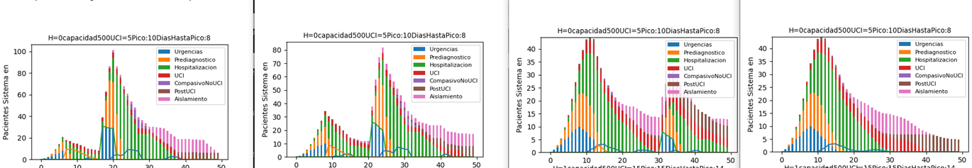

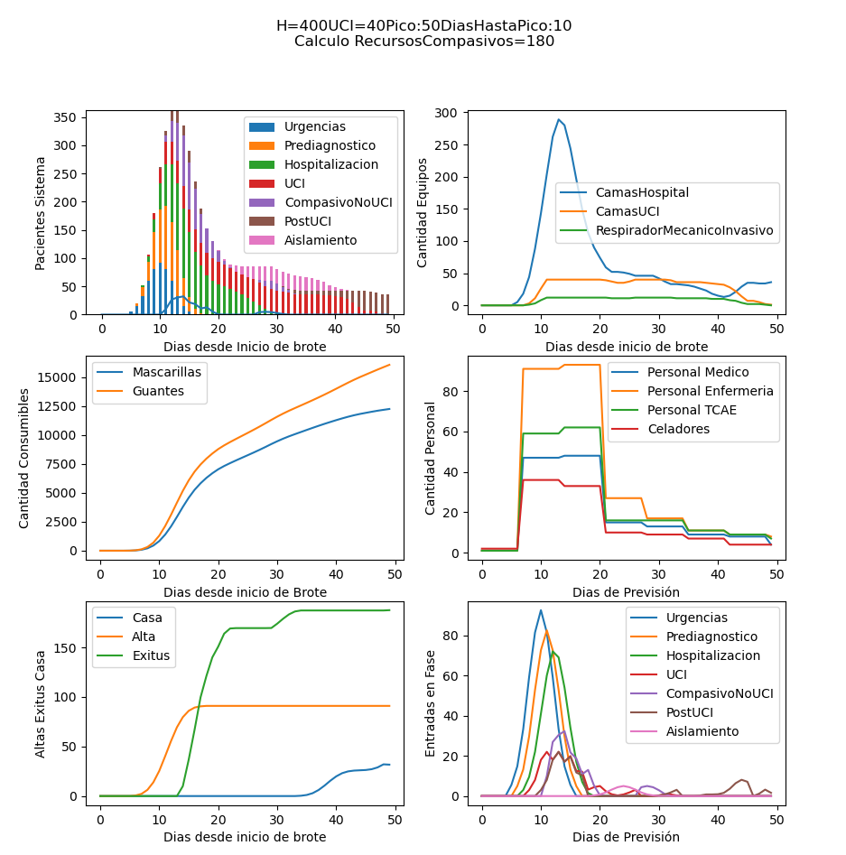

### Personal necesario

Dado que el tiempo que es necesario mantener la activación del estado de alerta es prolongado en el tiempo hasta que el nivel de utilización de recursos vuelve a niveles normales, es conveniente establecer un calendario laboral que sea soportable por el personal implicado y no afecte a la calidad del servicio.

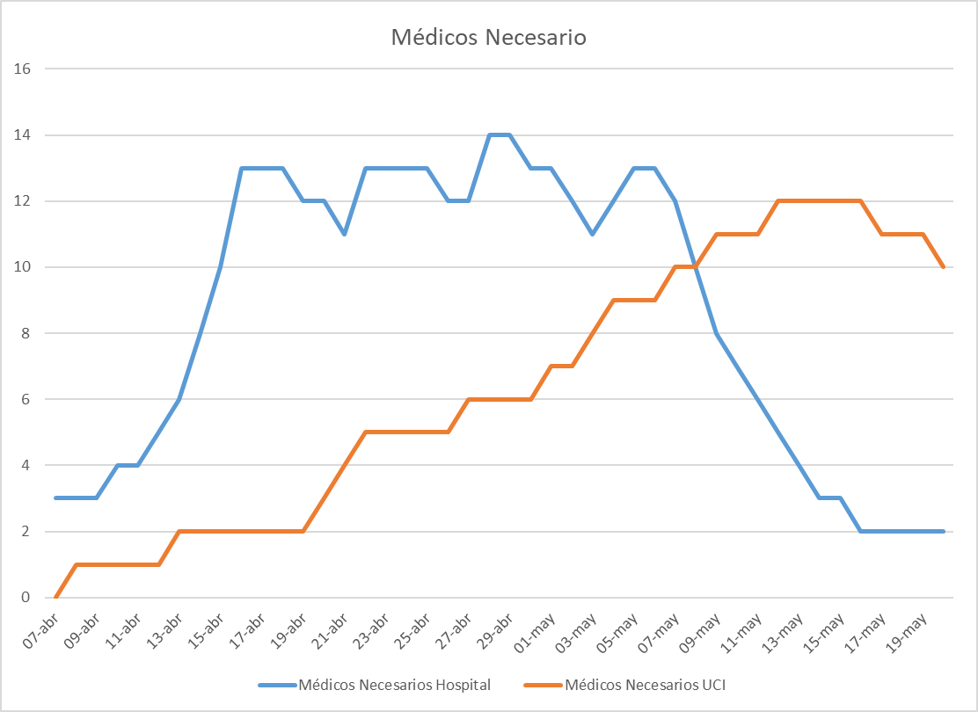

La división en semanas, dada la evolución de los brotes, puede ser excesiva. Probablemente se debería planificar en periodos de 3 a 7 días. La definición del periodo básico facilitará el modo de realizar turnos

**Estimación Personal médico Necesarios**

|  |  |  |  |  |  |  |  |  |
| --- | --- | --- | --- | --- | --- | --- | --- | --- |
|  | Semana 1 | Semana 2 | Semana 3 | Semana 4 | Semana 5 | Semana 6 | Semana 7 | Semana 8 |
| Urgencias | 3 | 3 | 4 | 3 | 3 | 2 | 2 | 1 |
| Prediagnóstico | 2 | 2 | 2 | 1 | 1 | 1 | 0 | 0 |
| Hospitalización | 2 | 3 | 3 | 3 | 2 | 2 | 1 | 1 |
| UCI | 2 | 3 | 4 | 5 | 5 | 4 | 3 | 2 |
| UCRI | 2 | 2 | 3 | 3 | 4 | 3 | 3 | 2 |
| Post-UCI | 1 | 1 | 1 | 1 | 2 | 2 | 2 | 2 |
| Aislamiento | 0 | 1 | 2 | 2 | 3 | 3 | 4 | 3 |

**Estimación Personal enfermería Necesarios**

|  |  |  |  |  |  |  |  |  |
| --- | --- | --- | --- | --- | --- | --- | --- | --- |
|  | Semana 1 | Semana 2 | Semana 3 | Semana 4 | Semana 5 | Semana 6 | Semana 7 | Semana 8 |
| Urgencias | 6 | 6 | 8 | 6 | 6 | 4 | 4 | 2 |
| Prediagnóstico | 4 | 4 | 4 | 2 | 2 | 2 | 0 | 0 |
| Hospitalización | 4 | 6 | 6 | 6 | 4 | 4 | 2 | 2 |
| UCI | 4 | 6 | 8 | 10 | 10 | 8 | 6 | 4 |
| UCRI | 4 | 4 | 6 | 6 | 8 | 6 | 6 | 4 |
| Post-UCI | 2 | 2 | 2 | 2 | 4 | 4 | 4 | 4 |
| Aislamiento | 0 | 2 | 4 | 4 | 6 | 6 | 8 | 6 |

**Estimación TCAE Necesarios**

|  |  |  |  |  |  |  |  |  |
| --- | --- | --- | --- | --- | --- | --- | --- | --- |
|  | Semana 1 | Semana 2 | Semana 3 | Semana 4 | Semana 5 | Semana 6 | Semana 7 | Semana 8 |
| Urgencias | 6 | 6 | 8 | 6 | 6 | 4 | 4 | 2 |
| Prediagnóstico | 4 | 4 | 4 | 2 | 2 | 2 | 0 | 0 |
| Hospitalización | 4 | 6 | 6 | 6 | 4 | 4 | 2 | 2 |
| UCI | 4 | 6 | 8 | 10 | 10 | 8 | 6 | 4 |
| UCRI | 4 | 4 | 6 | 6 | 8 | 6 | 6 | 4 |
| Post-UCI | 2 | 2 | 2 | 2 | 4 | 4 | 4 | 4 |
| Aislamiento | 0 | 2 | 4 | 4 | 6 | 6 | 8 | 6 |

**Estimación Celadores Necesarios**

|  |  |  |  |  |  |  |  |  |
| --- | --- | --- | --- | --- | --- | --- | --- | --- |
|  | Semana 1 | Semana 2 | Semana 3 | Semana 4 | Semana 5 | Semana 6 | Semana 7 | Semana 8 |
| Urgencia | 3 | 3 | 4 | 3 | 3 | 2 | 2 | 1 |
| Prediagnóstico | 2 | 2 | 2 | 1 | 1 | 1 | 0 | 0 |
| Hospitalización | 2 | 3 | 3 | 3 | 2 | 2 | 1 | 1 |
| UCI | 2 | 3 | 4 | 5 | 5 | 4 | 3 | 2 |
| UCRI | 2 | 2 | 3 | 3 | 4 | 3 | 3 | 2 |
| Post-UCI | 1 | 1 | 1 | 1 | 2 | 2 | 2 | 2 |
| Aislamiento | 0 | 1 | 2 | 2 | 3 | 3 | 4 | 3 |

Teniendo en cuenta la previsión de trayectoria de pacientes y la cantidad de recursos para dar un servicio de calidad de pacientes se podrá establecer la cantidad de personal que será necesario para dar servicio a los pacientes.

### Equipamiento médico inventariable

La adecuada atención a los pacientes (y a sus familias) exige recursos que deben estar disponibles durante todo el tiempo que implique la brote.

Parte de los equipos se pueden poner entre secciones del hospital y se pueden traer de otros hospitales (del mismo modo que se pueden enviar a otros sitios).

|  |  |  |  |  |  |  |  |  |
| --- | --- | --- | --- | --- | --- | --- | --- | --- |
|  | Semana 1 | Semana 2 | Semana 3 | Semana 4 | Semana 5 | Semana 6 | Semana 7 | Semana 8 |
| Camas Hospitalización | 135 | 165 | 195 | 180 | 165 | 135 | 90 | 60 |
| Ventiladores Personal médico | 0 | 0 | 4 | 12 | 12 | 12 | 4 | 4 |
| Camas UCI | 5 | 15 | 20 | 24 | 30 | 34 | 30 | 20 |
| Equipos UCRI | 0 | 5 | 10 | 10 | 10 | 5 | 5 | 0 |

|  |  |  |  |  |  |  |  |  |
| --- | --- | --- | --- | --- | --- | --- | --- | --- |
|  | Semana 1 | Semana 2 | Semana 3 | Semana 4 | Semana 5 | Semana 6 | Semana 7 | Semana 8 |
| VMNI | 135 | 165 | 195 | 180 | 165 | 135 | 90 | 60 |
| Equipos UCRI | 0 | 0 | 4 | 12 | 12 | 12 | 4 | 4 |
| Camas UCI | 5 | 15 | 20 | 24 | 30 | 34 | 30 | 20 |

### Suministros Farmacéuticos

|  |  |  |  |  |  |  |  |  |
| --- | --- | --- | --- | --- | --- | --- | --- | --- |
|  | Semana 1 | Semana 2 | Semana 3 | Semana 4 | Semana 5 | Semana 6 | Semana 7 | Semana 8 |
| Sin nombre por falta de datos | 135 | 165 | 195 | 180 | 165 | 135 | 90 | 60 |
| Sin nombre por falta de datos | 135 | 165 | 195 | 180 | 165 | 135 | 90 | 60 |
| Sin nombre por falta de datos | 5 | 15 | 20 | 24 | 30 | 34 | 30 | 20 |

### Material fungible y consumible

|  |  |  |  |  |  |  |  |  |  |
| --- | --- | --- | --- | --- | --- | --- | --- | --- | --- |
|  |  | Semana 1 | Semana 2 | Semana 3 | Semana 4 | Semana 5 | Semana 6 | Semana 7 | Semana 8 |
| EPI | Mascarillas FFP2 | 1000 | 1000 | 2000 | 4000 | 8000 | 6000 | 5000 | 2000 |
|  | Mascarillas FFP3 | 1000 | 1000 | 2000 | 4000 | 8000 | 6000 | 5000 | 2000 |
|  | Mascarillas Quirúrgicas | 1000 | 1000 | 2000 | 4000 | 8000 | 6000 | 5000 | 2000 |
|  | Pantallas faciales | 135 | 165 | 0 | 0 | 0 | 0 | 0 | 0 |
|  | Gafas de protección ocular | 135 | 165 | 0 | 0 | 0 | 0 | 0 | 0 |
|  | Gel hidroalcohólico | 100 | 100 | 200 | 240 | 300 | 100 | 100 | 100 |
|  | Guantes de nitrilo | 2000 | 2000 | 4000 | 8000 | 16000 | 12000 | 10000 | 4000 |
|  | Calzas | 1000 | 1000 | 2000 | 4000 | 8000 | 6000 | 5000 | 2000 |
|  | Ropa de protección (buzo) | 1000 | 1000 | 2000 | 4000 | 8000 | 6000 | 5000 | 2000 |
|  | Mandil desechable | 1000 | 1000 | 2000 | 4000 | 8000 | 6000 | 5000 | 2000 |
| Material Limpieza | Productos Limpieza Material Reutilizable |  |  |  |  |  |  |  |  |
|  | Hipoclorito Sódico |  |  |  |  |  |  |  |  |
|  |  |  |  |  |  |  |  |  |  |

## Programación de Actividades

Una vez definidos los planes es el momento de realizar programas de trabajo para el personal.

Los programas (calendarios y horarios) pueden tener estructuras diferentes según Departamento de Salud.

Las diferentes áreas clínicas por especialidades debieran tomar el control de las áreas que mejor conocen la situación por ejemplo las UCRIs quizá deban estar al cargo de neumólogos, las UCI por intensivistas, las postUCI por neumólogos o intensivistas, la hospitalización al cargo de internistas.

Otras especialidades médicas pueden apoyar a la hospitalización de pacientes menos complejos, atender transversalmente a pacientes complejos mediante interconsultas, apoyar en actividades no esenciales al personal médico responsables (soporte administrativo, vigilancia de cumplimiento de medidas de seguridad…)

Eso llevará a organizaciones diferentes, que se asignan por grupos de trabajo (para mejorar la coordinación) Y exigen poner el nombre del personal. Por ejemplo, 4 equipos de trabajo con turnos de 12 horas siguiendo un esquema ABCDABCDABCD… hacen 44 horas semanales.

# Glosario

|  |  |
| --- | --- |
| Brote | Evolución en requerimientos de servicios ligado al incremento exponencial en los casos de infectados que requieren hospitalización |
| Capacidad de brote | Cantidad de pacientes Covid-19 en hospital que activan el proceso de transferencia a otros hospitales. Se define en función de la organización del personal y los recursos disponibles (camas hospital, UCI, respiradores…) |
| Declaración de alarma | Momento en el que se activa el plan de contingencia. Debe definirse un momento en el que prevea un incremento de ingresos ligados a la propagación de la infección. |
| Etapas de Progresión de Paciente | Diferentes estados que el paciente típico de Covid va recorriendo (urgencias, ingreso-leve, ingreso grave, UCI-1, UCI-2, UCI-3) |
| Fase | Momento en el que se activa el plan de contingencia. Debe definirse un momento en el que prevea un incremento de ingresos |
| Personal médico | Personal con titulación Grado en Medicina |
| Personal enfermería | Personal con titulación Graduado/a en Enfermería |
| Faltan muchos términos | XXX |

# Autores y contribuidores

José P. García-Sabater

Juan A. Marin-Garcia

Vicente Giner Galvañ

Jose Miguel Seguí

Pilar Vidal-Carreras

Marta García Mifsud

Francisca Sempere

Jesús Seguí Llinares

Julio J. Garcia-Sabater

Julien Maheut

Llanos Cuenca

Cristobal Miralles

Carmen Garcia Fenollar

Salvador Puigdengolas Rosas

# Referencias utilizadas

<http://www.euro.who.int/__data/assets/pdf_file/0004/78988/E93006.pdf>

<https://www.who.int/influenza/gisn_laboratory/national_influenza_centres/pandemic_contingency_planning_checklist_nics.pdf?ua=1>

<https://www.ecdc.europa.eu/sites/default/files/documents/COVID-19-guidance-health-systems-contingency-planning.pdf>

<https://www.archbronconeumol.org/es-unidades-cuidados-respiratorios-intermedios-definicion-articulo-13078653>

Pla de contingencia de Vall d’Hebron per fer fornt a l’epidèmia del SARS-COV-2

<https://www.mscbs.gob.es/profesionales/saludPublica/ccayes/alertasActual/nCov-China/documentos/20200404_ITCoronavirus.pdf>

<https://www.mscbs.gob.es/profesionales/saludPublica/ccayes/alertasActual/nCov-China/documentos/Actualizacion_74_COVID-19.pdf>